Aanwijzingsbesluit tijdelijk cameratoezicht Oldewierde Almere 5 september 2025
De burgemeester van de gemeente Almere;

Overwegende dat:

- de burgemeester overeenkomstig artikel 151c van de Gemeentewet en artikel 2:67 van de Algemene plaatselijke verordening gemeente Almere 2011 kan besluiten, indien dat in het belang van de handhaving van de openbare orde noodzakelijk is, tot plaatsing van camera’s ten behoeve van het toezicht op een openbare plaats;
- openbare orde kan worden gedefinieerd als de afwezigheid van ongeregeldheden, overlast en geweldscriminaliteit, maar ook als de algemene bestuurlijke voorkoming van strafbare feiten die invloed hebben op de orde en rust in de gemeente;
- op 3 september 2025 een woning aan de Oldewierde te Almere (hierna: de woning) is gesloten vanwege een ernstige dreiging op deze woning;
- deze dreiging niet alleen gevaarlijk is voor aanwezigen in de woning, maar ook voor omwonenden en hun bezoekers en passanten;
- de woning is gelegen midden in een woonwijk;
- in deze situatie de openbare orde op maatschappelijk onaanvaardbare wijze in het geding is;
- de kans op een ernstig geweldsincident niet kan worden uitgesloten;
- gelet op de ernst van de dreiging cameratoezicht een onmisbare schakel is om de openbare orde en veiligheid te kunnen handhaven;
- cameratoezicht tevens een preventieve werking heeft;
- het aanwijzen van de Oldewierde en omgeving als gebied met cameratoezicht zal bijdragen aan het verhogen van de veiligheid in het algemeen en de veiligheid in het aangewezen gebied in het bijzonder;
- de inzet van cameratoezicht in (een deel van) de Oldewierde en (een deel van) de omgeving noodzakelijk wordt geacht om geweldsincidenten te voorkomen, dan wel bij een geweldincident tot een adequate opsporing van de dader(s) te kunnen komen.
Voorts overwegende dat:

- de burgemeester het belang van een effectieve handhaving van de openbare orde enerzijds en de daarmee gepaard gaande mogelijke inperking van het recht op privacy door invoering van cameratoezicht anderzijds tegen elkaar heeft afgewogen;
- de belangen van openbare orde en veiligheid, het voorkomen van wanordelijkheden en van strafbare feiten en de bescherming van de gezondheid in het onderhavige geval zwaarder wegen dan het belang van bescherming van de persoonlijke levenssfeer van individuele burgers;
- het cameratoezicht proportioneel wordt geacht in relatie tot het beoogde legitieme doel;
Gelet op het bepaalde van artikel 151c van de Gemeentewet en artikel 2:67 van de Algemene plaatselijke verordening gemeente Almere 2011;

Gezien de schriftelijke beraadslaging in de gezagsdriehoek op 4 september 2025 met de officier van justitie en het sectorhoofd Flevoland van de politie;

Besluit

Het gebied, Oldewierde en omgeving, zoals aangegeven op bijlage I van dit besluit, wordt aangewezen als gebied waar cameratoezicht wordt ingesteld voor de periode 5 september 2025 tot 2 en met 17 oktober 2025 ten behoeve van de handhaving van de openbare orde;
Dit besluit treedt in werking op 5 september 2025 en blijft van kracht tot en met 17 oktober 2025;
Dit besluit wordt aangehaald als: Aanwijzingsbesluit tijdelijk cameratoezicht Binnenhof 5 september 2025.
Aldus vastgesteld te Almere op 4 september 2025,

W.H.J.M. van der Loo
Burgemeester

Bijlage I Begrenzing gebiedsaanwijzing tijdelijk cameratoezicht1

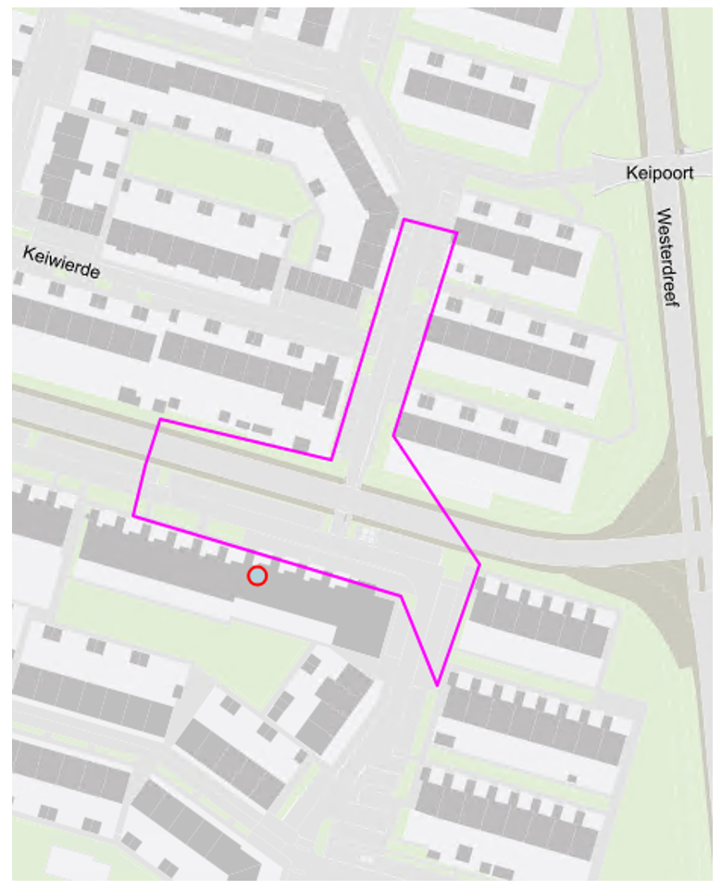
Bent u het niet eens met dit besluit?
Neem dan zo snel mogelijk contact met ons op via telefoonnummer 14 036. Wij nemen het besluit met u door.

Wilt u toch bezwaar maken?
Dit moet binnen zes weken na de verzenddatum van dit besluit.

- Digitaal: e-formulier op almere.nl/bezwaar (DigiD/e-Herkenning vereist)
- Per post: Gemeente Almere, t.a.v. Juridische zaken bezwaar en beroep, Postbus 200, 1300 AE, Almere
- Vermeld hierbij altijd uw naam, adres, telefoonnummer, de datum van uw brief, de reden van uw bezwaar, het kenmerk van dit besluit (of een kopie van het besluit) en uw handtekening
Kunt u niet wachten?
Als u bezwaar heeft gemaakt, maar niet kunt wachten tot de gemeente daarover een besluit heeft genomen, dan kunt u om een voorlopige voorziening (tijdelijke maatregel) vragen bij de voorzieningenrechter.
- Digitaal: via e-formulier ‘Verzoek aan rechtbank om voorlopige voorziening bij bezwaarprocedure’ op rechtspraak.nl
- Per post: Rechtbank Midden-Nederland, sector Bestuursrecht, Postbus 16005, 3500 DA, Utrecht, onder vermelding van ‘voorlopige voorzieningen’.
Aan een verzoek om een voorlopige voorziening zijn kosten verbonden.

1 Het gebied binnen de belijning van bovenstaande kaart is het aangewezen gebied voor tijdelijk cameratoezicht. Binnen dit aangewezen gebied wordt één of worden meerdere camera(’s) geplaatst. De locatie van de camera wordt bepaald aan de hand van de beschikbare infrastructuur.

